沈阳体育学院

招标文件

招标项目名称：离退休工作处办公椅等采购
招标文件编号：SYTY20210506
编制文件单位：国有资产管理中心

招标公告
沈阳体育学院对离退休工作处办公椅等采购项目(项目编号：SYTY 20210506）进行招标，欢迎符合资格条件的投标人参加本次招标活动。
- 项目内容
序号 | 产品名称 | 图片 | 规格型号及材质要求 | 数量
1 | 会  议  椅 | 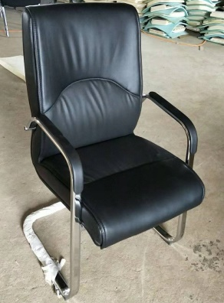 | 型号：DIOUS-1702C  尺寸要求： 56.5*62*108 cm  1.新一代意大利"阳光"牌西皮(1.0mm厚), 加密生态西皮饰面，黑色，配比成分含蛋壳提取物，经液态浸色及防潮、防污等工艺处理,皮面更加柔软舒适,光泽持久性；自然亲肤，透气性优良，耐酸碱等化学物侵蚀。  2.国标镀锌钢制扁管。扁管外径30*15mm,管壁厚度≥1.8mm,高光亮色电镀弓形架 。  3. 1.5mm厚双椅板贴杜邦公司的PU成型发泡40密原生海绵,表面带一层保护面,可防海绵氧化,经过HD测试永不变形；背纹下弯、座纹一字造型，符合人体工学原理，增加坐、靠舒适感。边沿圆条收边和圆形扪皮压制的圆边工艺，久坐不阻碍血液循环。  4.扶手面pp或抗磨科技西皮  ★5、按图片款式及以上要求供货。 | 20  把
2 | 高  背  办  公  椅 | 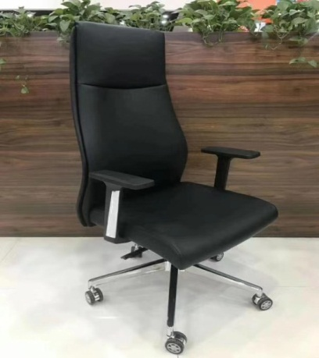 | 型号：DIOUS-1705A  尺寸要求： 56.5*62*108 cm  1.新一代意大利"阳光"牌西皮(1.0mm厚), 加密生态西皮饰面，黑色，配比成分含蛋壳提取物，经液态浸色及防潮、防污等工艺处理,皮面更加柔软舒适,光泽持久性；自然亲肤，透气性优良，耐酸碱等化学物侵蚀。  2.双厚椅背板高背直头枕，贴杜邦公司的PU成型发泡40密高密度原生海绵,表面带一层保护面,可防海绵氧化,经过HD测试永不变形；椅座背采用皮质全包工艺，光面背纹座纹造型，符合人体工学原理，坐、靠舒适感。皮面边沿有圆形扪皮压制的圆边工艺，久坐不阻碍血液循环。  3、座板带前后位移倾仰及升降双柄有尾盘机构，机构钢板厚度2.5mm，国标止退螺丝锁定。 SGS检测四级氮压品牌电镀气压棒，升降静音平稳。T型PU带电镀扶手，可左右调整座面宽度。  4.高光打磨五星铝合金320mm大椅脚，配直径60mm电镀静音万向轮。  ★5、按图片款式及以上要求供货。 | 1  把
3 | 中  背  办  公  椅 |  | 型号：DIOUS-DX213B  尺寸要求：660W*56.5D*1100H cm  1.椅面采用台湾颐达专用椅网布，背网布特网，坚固耐磨。  2.椅背框为双高腰加强支撑pp塑胶框架，背框加宽菱形边框。带可调腰部支撑件。座包椅板1.5mm贴杜邦公司的PU成型发泡40密高密度原生海绵,软包表面带一层保护面,可防海绵氧化,经过HD测试永不变形；椅座采用椅布半包工艺，布面带透气网格，座包带全包塑胶底壳，整体符合人体工学原理，坐、靠舒适感。  3、倾仰锁定、升降双柄带尾盘机构，钢板厚度2.5mm， SGS检测四级氮压品牌气压棒，升降静音平稳。  4.高光打磨五星铝合金310mm大椅脚，配直径60mm电镀静音万向轮。参考高背椅脚和脚轮。T型PP带电镀装饰条扶手，可左右调整座面宽度。  ★5、按图片及参数标准供货 | 3  把
4 | 折  叠  椅 | 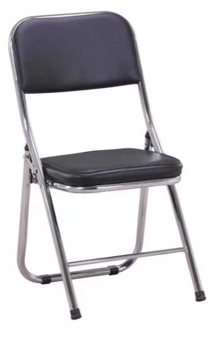 | 型号：XD33  尺寸要求：450*460*840H  椅面采用优质耐磨黑仿皮。背椅面450W*260H.座面皮面尺寸：400W*400D  椅架为国标镀锌钢制圆管，管径25mm管壁1.2mm厚，中间1根直径18mm圆管横梁连接椅脚架。管壁厚度1.2mm，五金拉带折叠、配优质尼龙塑胶脚塞，管架满焊打磨，无渣无焊泡，精工细作，管壁表面采用高光精电镀工艺。  背框和后脚采用钢管一体折弯工艺，椅背采用框架内置固定背软包，减少皮面磕碰磨损，提高使用寿命。底座带加厚金属圈梁与软包座包螺丝固定。  海绵为优质原生切割绵工艺，35密高密绵，回弹性优越，配15mm厚内衬多层板。造型稳定持久不塌陷变形。椅体可全折叠，节省空间。  ★按图片款式及参数标准供货 | 50  把
5 | 麻  将  机 | 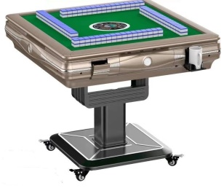 | 规格960*960*760H  - 国内知名品牌可折叠全自动麻将机，满足220V电压，自带180W宽频变压器，2.0厚铁件、ABS塑胶件，7MM加厚铝塑板  - 整桌配置伸缩水杯架、烟灰缸、usb充电口、大屏智能操作盘、大型储物格、90°侧翻折叠机构、万向锁扣工业轴承轮。一折一推，轻松省力，节约空间。  - 配备进口品牌铜圈电机，外壳封闭，静音滚珠轴承。采用新型隔音技术，厚隔音棉和滚珠摩擦降噪设计，不扰民。大型智能操作盘，带强制复位、出错纠正、连庄记忆、洗牌显示及故障报警等功能。  - 配备配套装用麻将牌，字大耐磨手感润滑，使用寿命长。  - 整桌提供3年质保及全国联保服务。 | 4  套
二、拦标价：21,700.00元
三、合格投标人的资格条件
1.具有独立法人资质并承担民事责任的能力；
2.有能力提供本项目所要求产品及服务的生产厂家及经销商。
四、供货期：
合同签订后10个工作日。
五、付款方式
验收合格后支付合同总价100%。
六、质保期：三年
七、招标文件发放时间地点及投标书要求
（一）招标文件即日起自行下载
（二）投标书要求
投标文件于2021年6月3日11:00时前加盖密封章后送至沈阳体育学院国有资产管理中心（办公楼324）。
（三）标书有下列情况之一者无效
1.标函未密封；
2.标函字迹模糊，辨认不清；
3.标函未盖投标单位公章；
4.未按指定时间投报标函。
八、采购单位地址和联系方式
地 址：沈阳市苏家屯区金钱松东路36号
联 系 人：迟老师 联系电话：8916 6670
项目联系人：信老师 联系电话：8693 0717

国有资产管理中心
2021年5月31日

第一章 招标项目基本内容及要求
项 目 | 内 容
项目名称 | 沈阳体育学院离退休工作处办公椅等采购
项目编号 | SYTY 20210506
采购单位 | 沈阳体育学院
采购方式 | 自行组织公开招标
评审方法 | 最低价评标法
合格供应商的资格条件 | 1.具有独立法人资质并承担民事责任的能力；  2.能提供本项目所要求产品及服务的生产厂家及经销商。
项目内容 | 详见招标公告具体项目内容
质保期 | 三年
供货期 | 合同签订后10个工作日
付款方式 | 验收合格后支付合同总价100%。
领取招标文件时间 | 招标文件即日起自行下载领取
递交投标文件时间及地点 | 投标文件于2021年6月3日11:00前加盖密封章后送至沈阳体育学院国有资产管理中心（办公楼324）。
报价文件份数 | 正本的份数：1份
采购单位 | 联系人：迟老师 电话：8916 6670
项目答疑 | 联系人：信老师 电话：8693 0717

第二章 投标文件内容及格式
项 目 | 项目及审核内容 | 格式 | 装订顺序
投标文件的外封面、封口、封皮及目录 | 投标文件的外封面及封口 | 1 | 1-1
 | 投标文件的封皮 | 2 | 1-2
资格性证明材料 | 投标人法人营业执照副本（复印件，经过上年度有效年检) |  | 2
 | 法定代表人资格证明书或法定代表人授权委托书 | 3
 | 投标报价响应表 | 4

重要提示：
1.投标人提供的证明材料，除需要投标人填报或有特殊说明外，均须提供该材料的复印件。
2．投标人在编制投标文件时，对于给定格式的文件内容，必须按照给定的标准格式进行填报；对于没有给定标准格式的文件内容，可以由投标人自行设计。投标人在装订投标文件时，应严格按照本表中“投标文件装订顺序”进行装订。
格式1
投标文件外封面、封口格式
封面格式：
收件人：  投标文件（正本）  所投包号：第 包  招标项目名称：  招标文件编号：  投标人名称（公章）： | 收件人：  投标文件（副本）  所投包号：第 包  招标项目名称：  招标文件编号：  投标人名称（公章）：
封口格式：
——于 年 月 日 时之前不准启封（公章）——
格式2

沈阳体育学院
投标文件

招标项目名称：
招标项目编号：
投标人名称 ：
格式3-1
法定代表人身份证明书
（法定代表人参加投标的，出具此证明书）

法定代表人姓名 在我公司（或企业、单位）任（董事长、经理、厂长）职务，是我 公司全称 的法定代表人。现就参加 采购代理机构名称 组织的采购项目 采购项目名称 （项目编号）的投标签署投标文件。
特此证明。
（※此处请粘贴法定代表人身份证
复印件※）

联系方式：办公电话 手机

公 司 名 称：（加盖公章）
年 月 日
格式3-2
法定代表人授权委托书
（授权代表人参加投标的，出具此授权委托书）
委托单位名称：
法定代表人： （签字： ）
身份证号码： 住所地：
受委托人： （签字： ）
身份证号码：
工作单位： 住所地：
联系方式：办公电话 手机
现委托 受委托人 为本公司的合法代理人，参加你单位组织的招标活动。
委托代理权限如下：代为参加并签署 采购项目名称
（项目编号 ）的投标文件；代为签订政府采购合同以及处理政府采购合同的执行、完成、服务和保修等相关事宜；代为承认与我公司签署、实施的与采购文件相关的采购活动及行为。
本授权于 年 月 日签字生效，无转委托，特此声明。
（※此处请粘贴授权代表人身份证复印件※）

委托单位名称：
年 月 日
格式4
投标报价表

（自行制作报价清单，加盖公章）

